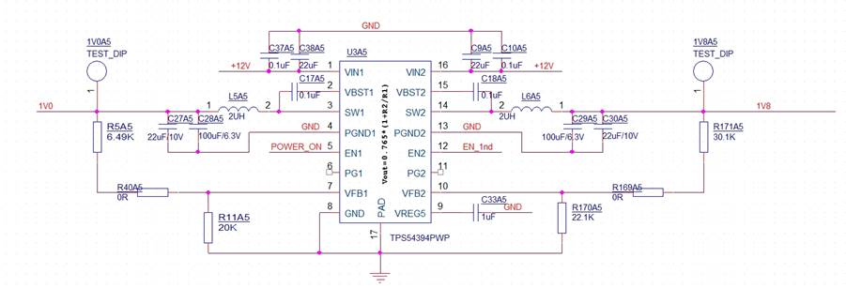
TPS54394， 主要用来做12V-3.3、12V-1.8、12V-1.0V等的转换。目前又遇到一点问题，输出1.8处，电感用2uH时，会出现啸叫问题，测量电感一端的斩波波形，有不连续现象出现，曾经建议工程师将反馈线用飞线直接连也没改善，我们也怀疑过可能是电流过大，但是测试的结果是电流总共在400mA左右，不是太大，空载也是一样的响。最后通过增大电感，换成2.2uH也是一样，最后换成3.3uH后，问题得到解决，斩波呈现连续状态。如下是原理图和波形图
